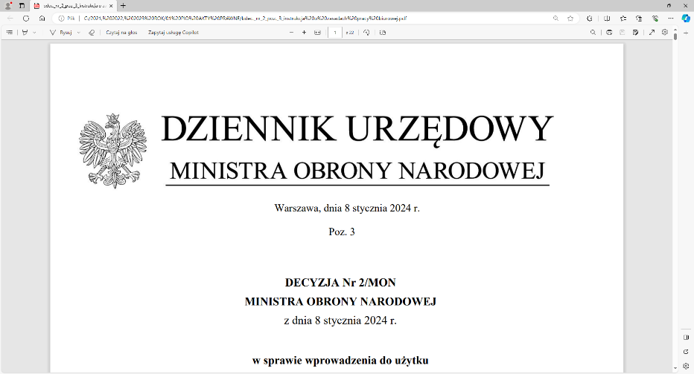

**4 Regionalna Baza Logistyczna**

*im. gen. broni Tadeusza Jordan-Rozwadowskiego*

**wz Komendant**

**płk Jacek Szmalenberg**

T: 2612 (B5)

Wrocław, dnia 08 maja 2025 r.

**https: //platformazakupowa.pl/pn/4rblog**

**Dotyczy**: wyjaśnienia i zmiana treści SWZ w postępowaniu o udzielenie zamówienia publicznego, którego przedmiotem jest: **DOSTAWA WARZYW KONSERWOWYCH**

**nr sprawy: MAT/104/AW/2025**

Działając na podstawie art.135 ust. 1 pkt 6 ustawy z dnia 11 września 2019r. - *Prawo zamówień publicznych* (dalej jako: ustawa Pzp), Zamawiający udostępnia treść zapytań (bez ujawniania źródła) wraz z wyjaśnieniami treści SWZ w odpowiedzi na wniosek złożony przez Wykonawcę.

Jednocześnie działając na podstawie art.137 ust. 1 ustawy Pzp Zamawiający zmienia treść SWZ oraz udostępnia dokonaną zmianę na stronie internetowej prowadzonego postępowania zgodnie z art. 137 ust 2 Ustawy Pzp

***Pytanie 1:***

 Pytanie nr. 1 Czy w opisie: Warzywa konserwowe specjalne - fasolka konserwowa krojona zgodnie z Zał nr. 1 chodzi Państwu o fasolkę szparagową krojoną? czy fasolkę konserwową "łuskaną" może być np: biała, czerwona itd. Pytam ponieważ Formularz ofertowy nie zawiera już opisu "krojona"

# ***Odpowiedź 1:***

Zamawiający informuje, że szczegółowy opis przedmiotu zamówienia znajduje się w Załączniku nr 1 ( w tym normie wskazanej w kolumnie nr 3 tabeli 1) oraz Załączniku nr 2 do Projektowanych Postanowień Umowy.

***Pytanie 2*:**

Pytanie nr. 2 czy dopuszczacie Państwo w ramach opisu a'3 ,0kg puszki o mniejszej lub większej gramaturze niż 3 kg.

***Odpowiedź 2 :***

Zamawiający nie wyraża zgody na zmianę pojemności opakowań jednostkowych.

***Pytanie 3:***

Pytanie nr. 3 Czy dopuszczajcie Państwo puszki o innych rozmiarach niż 158mmx177mm ( Zał.1 Tabela nr. 2 wymagania jednostkowe)

***Odpowiedź 3 :***

Zamawiający nie wyraża zgody na zmianę wymiarów opakowań jednostkowych.

**Zamawiający wprowadza zmianę w Załączniku nr 5 do projektowanych postanowień umowy w poz.4, kolumna” nazwa produktu” tj.**

**JEST:**

***Warzywa konserwowe specjalne- fasolka konserwowa***

**Zmienia się na:**

***Warzywa konserwowe specjalne- fasolka konserwowa krojona***

**W związku z powyższym Zamawiający zamieszcza w dokumentacji postępowania aktualnie obowiązujący załącznik nr 1 do SWZ- Formularz ofertowy- po modyfikacji”.**

**Treść zmian stanowi integralną część SWZ i należy ją uwzględnić podczas przygotowywania ofert.**

**Załącznik nr 1 . –** Załącznik nr 1 do SWZ- „Formularz ofertowy” – po modyfikacji”

„z upoważnienia Komendanta 4 Regionalnej Bazy Logistycznej”

**KIEROWNIK**

**SEKCJI ZAMÓWIEŃ PUBLICZNYCH**

/-/Sławomir Neumann

Anna WALENTA

tel: 261 651 083

e-mail: [4rblog.przetargi@ron.mil.pl](mailto:4rblog.przetargi@ron.mil.pl)

4 Regionalna Baza Logistyczna ul. Pretficza 24-28

tel: 261 651 080 50- 984 Wrocław

e-mail: [4rblog.przetargi@ron.mil.pl](mailto:4rblog.przetargi@ron.mil.pl)